育民國小104學年度學生佩帶安全帽糾察隊觀測點
育
民
巷
民 生 街

前門糾察隊安全帽觀測點
約110公尺

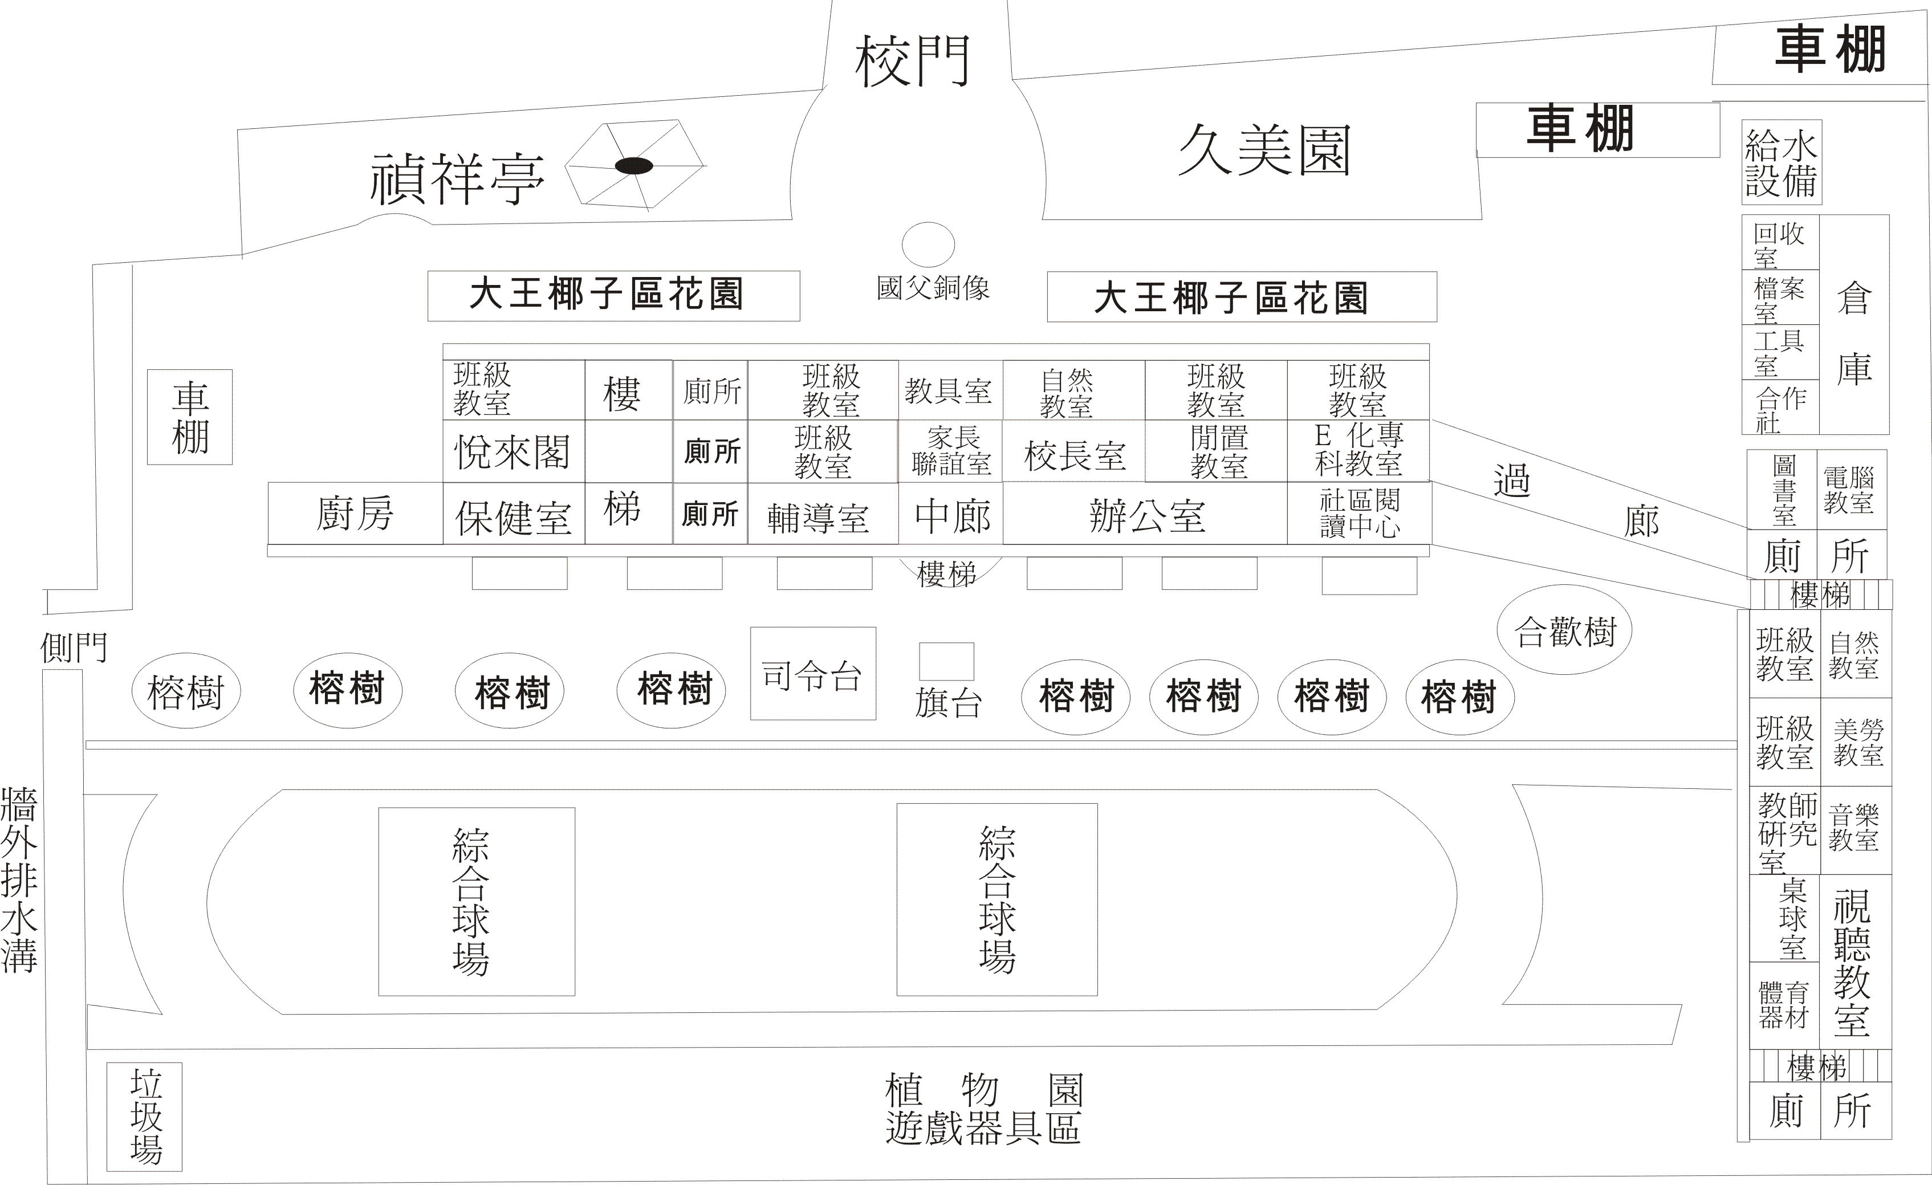
後門糾察隊安全帽觀測制高點

